Московский государственный технический
университет им. Н.Э. Баумана

Факультет ИУ
Кафедра ИУ5

Курс «Парадигмы и конструкции языков программирования»

Отчет по лабораторной работе №3-4
«Функциональные возможности языка Python»
Вариант №7

Выполнил: |  | Проверил:
студент группы ИУ5-32Б: |  | преподаватель каф. ИУ5
Гаранин Е. Д. |  | Гапанюк Ю. Е.
Подпись и дата: |  | Подпись и дата:

Москва, 2025 г.
ОГЛАВЛЕНИЕ
- Общее задание для лабораторной работы
- Задача 1
- Задача 2
- Задача 3
- Задача 4
- Задача 5
- Задача 6
- Задача 7
ЗАДАНИЕ ДЛЯ ЛАБОРАТОРНОЙ РАБОТЫ
Задание лабораторной работы состоит из решения нескольких задач.
Файлы, содержащие решения отдельных задач, должны располагаться в пакете lab_python_fp. Решение каждой задачи должно раполагаться в отдельном файле.
При запуске каждого файла выдаются тестовые результаты выполнения соответствующего задания.

ЗАДАЧА 1
Задание: необходимо реализовать генератор field. Генератор field последовательно выдает значения ключей словаря.
- В качестве первого аргумента генератор принимает список словарей, дальше через *args генератор принимает неограниченное количествово аргументов.
- Если передан один аргумент, генератор последовательно выдает только значения полей, если значение поля равно None, то элемент пропускается.
- Если передано несколько аргументов, то последовательно выдаются словари, содержащие данные элементы. Если поле равно None, то оно пропускается. Если все поля содержат значения None, то пропускается элемент целиком.

field.py:
# Пример:
# goods = [
# {'title': 'Ковер', 'price': 2000, 'color': 'green'},
# {'title': 'Диван для отдыха', 'price': 5300, 'color': 'black'}
# ]
# field(goods, 'title') должен выдавать 'Ковер', 'Диван для отдыха'
# field(goods, 'title', 'price') должен выдавать {'title': 'Ковер', 'price': 2000}, {'title': 'Диван для отдыха', 'price': 5300}
def field(items, *args):
assert len(args) > 0
for item in items:
if len(args) == 1:
key = args[0]
value = item.get(key)
if value is not None:
yield value
else:
result_dict = {}
for key in args:
value = item.get(key)
if value is not None:
result_dict[key] = value
if result_dict:
yield result_dict
if __name__ == "__main__":
goods = [
{'title': 'Ковер', 'price': 2000, 'color': 'green'},
{'title': 'Диван для отдыха', 'color': 'black'},
{'title': 'Лампа', 'price': None, 'color': 'white'},
{'title': None, 'price': None}
]
print(list(field(goods, 'title')))
print(list(field(goods, 'title', 'price')))
print(list(field(goods, 'color', 'price')))

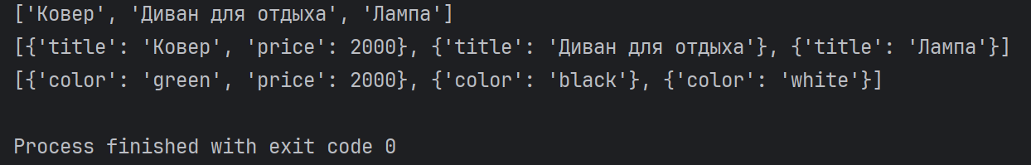
ЗАДАЧА 2
Задание: необходимо реализовать генератор gen_random (количество, минимум, максимум), который последовательно выдает заданное количество случайных чисел в заданном диапазоне от минимума до максимума, включая границы диапазона.
gen_random.py:
# gen_random(5, 1, 3) должен выдать выдать 5 случайных чисел
# в диапазоне от 1 до 3, например 2, 2, 3, 2, 1
# Hint: типовая реализация занимает 2 строки
import random
def gen_random(num_count, begin, end):
for _ in range(num_count):
yield random.randint(begin, end)
if __name__ == "__main__":
random_numbers = gen_random(5, 1, 3)
print(f"Все числа: {list(random_numbers)}")

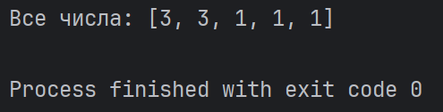
ЗАДАЧА 3
Задание:
- Необходимо реализовать итератор Unique (данные), который принимает на вход массив или генератор и итерируется по элементам, пропуская дубликаты.
- Конструктор итератора также принимает на вход именованный bool-параметр ignore_case, в зависимости от значения которого будут считаться одинаковыми строки в разном регистре. По умолчанию этот параметр равен False.
- При реализации необходимо использовать конструкцию **kwargs.
- Итератор должен поддерживать работу как со списками, так и с генераторами.
- Итератор не должен модифицировать возвращаемые значения.

unique.py:
import random
# Итератор для удаления дубликатов
class Unique(object):
def __init__(self, items, **kwargs):
self._iterator = iter(items)
self._ignore_case = kwargs.get('ignore_case', False)
self._seen = set()
def __next__(self):
while True:
current_item = next(self._iterator)
item_to_check = current_item
if self._ignore_case and isinstance(current_item, str):
item_to_check = current_item.lower()
if item_to_check not in self._seen:
self._seen.add(item_to_check)
return current_item
def __iter__(self):
return self
def gen_random(num_count, begin, end):
for _ in range(num_count):
yield random.randint(begin, end)
if __name__ == "__main__":
data1 = [1, 1, 1, 2, 2, 1, 3, 3]
print(f"Исходные данные: {data1}")
print("Уникальные значения:", list(Unique(data1)))
print("-" * 20)
data2 = gen_random(15, 1, 4)
print("Уникальные значения из генератора (15 чисел от 1 до 4):")
print(list(Unique(data2)))
print("-" * 20)
data3 = ['a', 'A', 'b', 'B', 'a', 'A', 'b', 'B']
print(f"Исходные данные: {data3}")
print("Уникальные строки (ignore_case=True):", list(Unique(data3, ignore_case=True)))

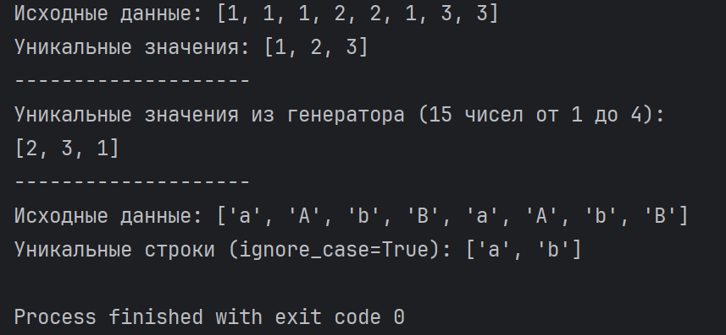
ЗАДАЧА 4
Задание: дан массив 1, содержащий положительные и отрицательные числа. Необходимо одной строкой кода вывести на экран массив 2, которые содержит значения массива 1, отсортированные по модулю в порядке убывания. Сортировку необходимо осуществлять с помощью функции sorted.
Необходимо решить задачу двумя способами:
- С использованием lambda-функции.
- Без использования lambda-функции.

sort.py:
data = [4, -30, 100, -100, 123, 1, 0, -1, -4]
if __name__ == '__main__':
result = sorted(data, key=abs, reverse=True)
print(f"Без лямбда: {result}")
result_with_lambda = sorted(data, key=lambda x: abs(x), reverse=True)
print(f"С лямбда: {result_with_lambda}")

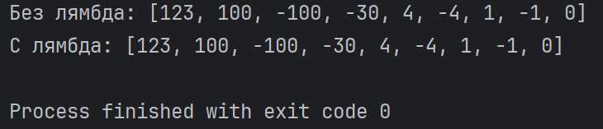
ЗАДАЧА 5
Задание: необходимо реализовать декоратор print_result, который выводит на экран результат выполнения функции.
- Декоратор должен принимать на вход функцию, вызывать её, печатать в консоль имя функции и результат выполнения, после чего возвращать результат выполнения.
- Если функция вернула список (list), то значения элементов списка должны выводиться в столбик.
- Если функция вернула словарь (dict), то ключи и значения должны выводить в столбик через знак равенства.

print_result.py:
import functools
def print_result(func):
@functools.wraps(func)
def wrapper(*args, **kwargs):
result = func(*args, **kwargs)
print(func.__name__)
if isinstance(result, list):
for item in result:
print(item)
elif isinstance(result, dict):
for key, value in result.items():
print(f'{key} = {value}')
else:
print(result)
return result
return wrapper
@print_result
def test_1():
return 1
@print_result
def test_2():
return 'iu5'
@print_result
def test_3():
return {'a': 1, 'b': 2}
@print_result
def test_4():
return [1, 2]
if __name__ == '__main__':
print('!!!!!!!!')
test_1()
test_2()
test_3()
test_4()

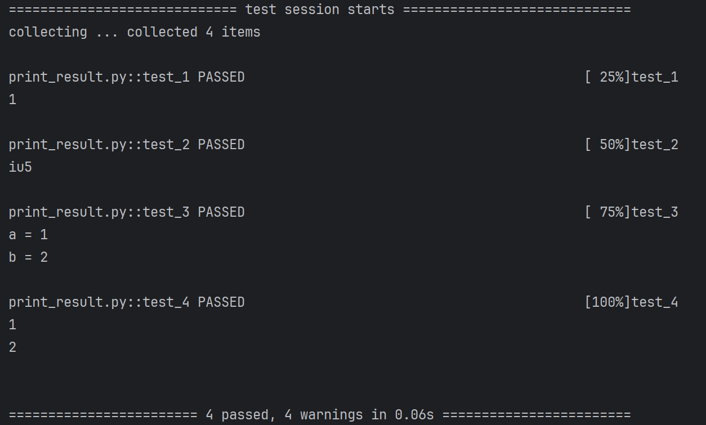
ЗАДАЧА 6
Задание: необходимо написать контекстные менеджеры cm_timer_1 и cm_timer_2, которые считают время работы блока кода и выводят его на экран.

cm_timer.py:
import time
from contextlib import contextmanager
# Способ 1
class cm_timer_1:
def __enter__(self):
self.start_time = time.perf_counter()
def __exit__(self, exc_type, exc_val, exc_tb):
elapsed_time = time.perf_counter() - self.start_time
print(f"time: {elapsed_time:.4f}")
return False
# Способ 2
@contextmanager
def cm_timer_2():
try:
start_time = time.perf_counter()
yield
finally:
elapsed_time = time.perf_counter() - start_time
print(f"time: {elapsed_time:.4f}")
if __name__ == "__main__":
print("Проверка cm_timer_1:")
with cm_timer_1():
time.sleep(1.5)
print("\nПроверка cm_timer_2:")
with cm_timer_2():
time.sleep(2.1)

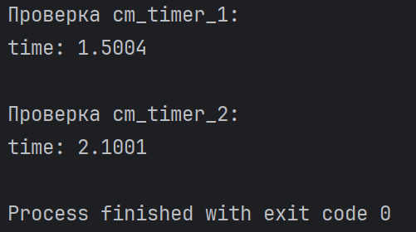
ЗАДАЧА 7
Задание:
- В файле data_light.json содержится фрагмент списка вакансий.
- Структура данных представляет собой список словарей с множеством полей: название работы, место, уровень зарплаты и т.д.
- Необходимо реализовать 4 функции - f1, f2, f3, f4. Каждая функция вызывается, принимая на вход результат работы предыдущей. За счет декоратора @print_result печатается результат, а контекстный менеджер cm_timer_1 выводит время работы цепочки функций.
- Предполагается, что функции f1, f2, f3 будут реализованы в одну строку. В реализации функции f4 может быть до 3 строк.
- Функция f1 должна вывести отсортированный список профессий без повторений (строки в разном регистре считать равными). Сортировка должна игнорировать регистр. Используйте наработки из предыдущих задач.
- Функция f2 должна фильтровать входной массив и возвращать только те элементы, которые начинаются со слова “программист”. Для фильтрации используйте функцию filter.
- Функция f3 должна модифицировать каждый элемент массива, добавив строку “с опытом Python” (все программисты должны быть знакомы с Python). Пример: Программист C# с опытом Python. Для модификации используйте функцию map.
- Функция f4 должна сгенерировать для каждой специальности зарплату от 100 000 до 200 000 рублей и присоединить её к названию специальности. Пример: Программист C# с опытом Python, зарплата 137287 руб. Используйте zip для обработки пары специальность — зарплата.

process_data.py:
import json
import sys
from cm_timer import cm_timer_1
from field import field
from gen_random import gen_random
from print_result import print_result
from unique import Unique
try:
path = sys.argv[1]
except IndexError:
print("Ошибка: Укажите путь к файлу 'data_light.json' как аргумент командной строки.")
sys.exit(1)
with open(path, encoding='utf-8') as f:
data = json.load(f)
@print_result
def f1(arg):
return sorted(list(Unique(field(arg, 'job-name'), ignore_case=True)), key=str.lower)
@print_result
def f2(arg):
return list(filter(lambda x: x.lower().startswith('программист'), arg))
@print_result
def f3(arg):
return list(map(lambda x: x + ' с опытом Python', arg))
@print_result
def f4(arg):
salaries = gen_random(len(arg), 100_000, 200_000)
return [f"{job}, зарплата {salary} руб." for job, salary in zip(arg, salaries)]
if __name__ == '__main__':
with cm_timer_1():
f4(f3(f2(f1(data))))

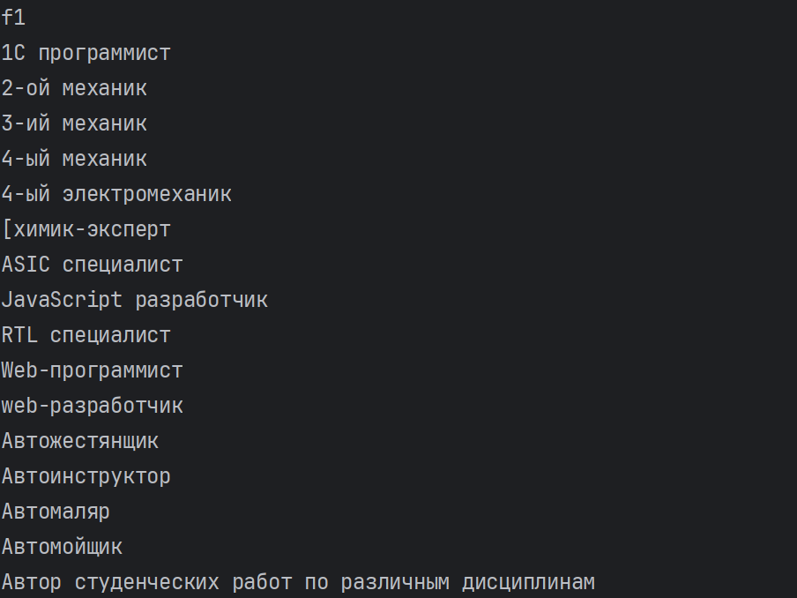
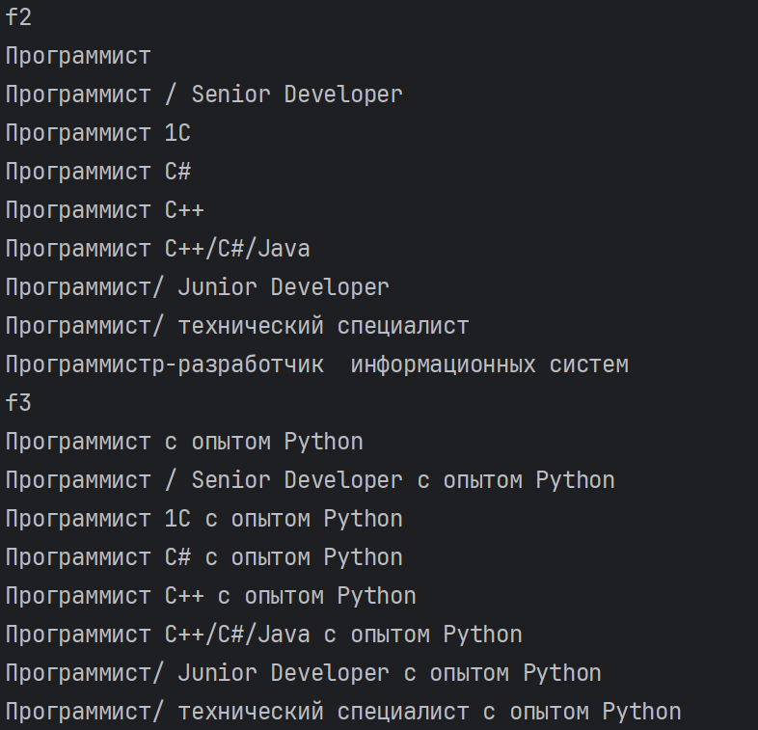
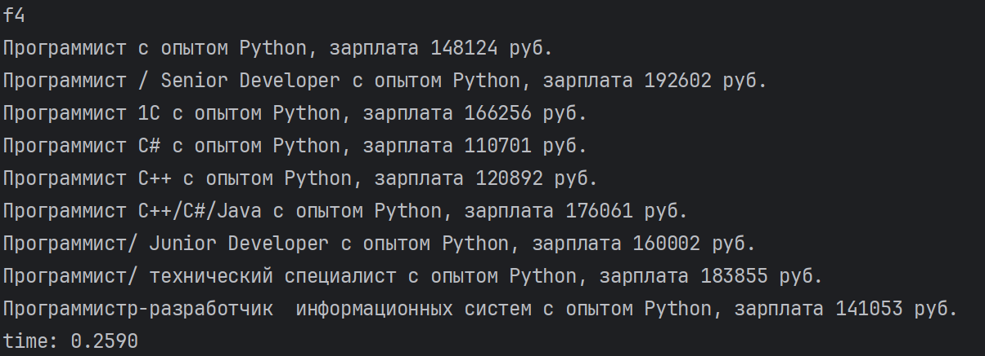

Вывод: я изучил возможности функционального программирования в языке Python.

